ПЕРМЬСТАТ
ПОЧЕМ ФУНТ БЫТА: СКОЛЬКО РОССИЯНЕ ТРАТЯТ НА СФЕРУ УСЛУГ

15 марта свой праздник отмечают работники бытового обслуживания населения и жилищно-коммунального хозяйства. В год россияне тратят более 3,725 триллиона рублей на жилищные услуги и «коммуналку», починку старой одежды, посещение бань и другие радости жизни.
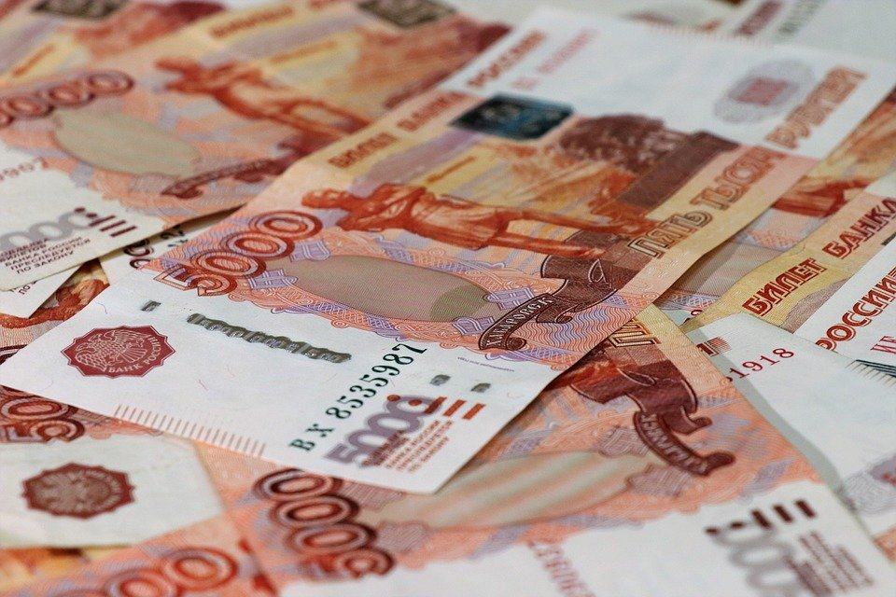
По данным исследования Росстата «Платное обслуживание населения России, 2019», в сфере услуг наибольшим спросом в 2018 году пользовались работы по ремонту и обслуживанию автомобилей. На них россияне потратили 312,3 млрд рублей. Ремонт и строительство жилья обошлись свыше 263,2 млрд рублей. Более 130 млрд рублей ушли на парикмахерские услуги. Ритуальные — 64 млрд рублей, ремонт бытовой техники и изготовление металлоизделий — еще 50, услуги бань и душевых — 27, починку обуви — 13 и за химчистку и прачечные — 10. К бытовым услугам также относят ремонт и пошив одежды, изготовление и ремонт мебели, услуги фотоателье, прокат технических средств и оборудования.
За жилищные услуги (плата управляющей компании за содержание и ремонт общедомового имущества) и коммунальные платежи мы заплатили в общей сложности 2,718 трлн рублей.
И это не считая затрат на медицину, образование, занятия спортом, юридические услуги, культуру, туризм и пр. Они не относятся к понятию бытовых услуг.
Суммы внушительные, но если считать на душу населения, то каждый из 146 млн россиян за год заплатил за бытовое обслуживание 7000 рублей и около 20 000 рублей — за жилищные и коммунальные услуги.
В настоящее время в связи с принятием нового закона многие работники сферы бытовых услуг регистрируются как самозанятые. Изменение законодательства повлекло за собой и изменение бланка Всероссийской переписи населения: в вопрос об источниках средств к существованию добавлены новые варианты ответов. При этом для статистики не важен размер вашего дохода — вопроса об этом нет, представляет интерес только источник средств к существованию.
Например, Всероссийская перепись населения 2010 года показала, что больше 33 млн россиян (пятая часть населения страны) имела два источника дохода, а еще 2 млн человек — три. Причем женщины чаще мужчин указывали дополнительные источники — 18,7 млн против 14,2. Городские жители, помимо основного источника дохода — заработной платы, в качестве дополнительного чаще других указывали пенсию, а сельчане — личное подсобное хозяйство. У тех, кто в качестве основного источника дохода отметил личное подсобное хозяйство, дополнительными являлись помощь других лиц и алименты либо пособие по безработице. На личное подсобное хозяйство полагались также пенсионеры мужского пола, а многие женщины пенсионного возраста указали еще и работу по совместительству. Среди студентов около 10% в качестве дополнительного источника дохода, помимо стипендии, отметили работу по совместительству, а свыше 70% находятся на иждивении.
По данным Всероссийской переписи населения 2010 года 45,3% населения Пермского края источником средств к существованию указало трудовую деятельность, 23,7% – пенсию, 14,3% населения – личное подсобное хозяйство, 8,2% лиц - пособия, 1,6% - стипендию. К тому же, четверть населения края имели два источника дохода (более 27% женщин и около 24% мужчин).
Как изменится в связи с введением термина самозанятых структура занятости населения, узнаем из результатов Всероссийской переписи населения 2020 года.
Изображение: https://cdn.pixabay.com/photo/2019/02/18/14/26/money-4004581_960_720.jpg
Всероссийская перепись населения пройдет с 1 по 31 октября 2020 года с применением цифровых технологий. Главным нововведением предстоящей переписи станет возможность самостоятельного заполнения жителями России электронного переписного листа на портале «Госуслуги» (Gosuslugi.ru). При обходе жилых помещений переписчики Росстата будут использовать планшеты со специальным программным обеспечением. Также переписаться можно будет на переписных участках, в том числе в помещениях многофункциональных центров оказания государственных и муниципальных услуг (МФЦ).

Подгруппа по ВПН-2020
+7 (342) 236-50-14 доб. 3-12#

Отдел статистики населения и здравоохранения
+7 (342) 236-09-98 доб. 2-62#

Медиаофис ВПН-2020
media@strana2020.ru
+7 (495) 933-31-94

Сообщества ВПН-2020 в социальных сетях:
https://www.facebook.com/strana2020
https://vk.com/strana2020
https://ok.ru/strana2020
https://www.instagram.com/strana2020
youtube.com

